浙 江 财 经 大 学

实 验（实训）报 告

项 目 名 称 binary response models
所属课程名称 计量经济学
项 目 类 型 综合性实验
实验(实训)日期 2025年03月25日

班 级 22应用统计
学 号 220110780419
姓 名 刘晓亮
指导教师 倪伟才

浙江财经大学教务处制

一、实验（实训）概述：
【目的及要求】
目的: 当被解释变量是虚拟变量时，学会用Logistic model或Probit model进行估计，掌握似然比（LR）检验，学会解释模型的估计值。

要求: 掌握Logistic model或Probit model的估计，按具体的题目要求完成实验报告,并及时上传到彩云系统。
【基本原理】
MLE
【实施环境】（使用的材料、设备、软件）
STATA软件

二、实验（实训）内容：
【项目内容】
Logistic model或Probit model的估计

【方案设计】
题目来自 Wooldridge <<Introductory Economerics>> chapter 17 C17.8。

【实验（实训）过程】（步骤、记录、数据、程序等）

附后
【结论】（结果、分析）
附后
三、指导教师评语及成绩：
评语：方法运用熟练，结果出色

成绩：优秀 指导教师签名：倪伟才
批阅日期：25年04月
实验题目：
[abstracted from << Introductory Economerics >>chapter17 C17.8]
The file JTRAIN2.dta ontains data on a job training experiment
for a group of men. Men could enter the program starting in January 1976 up through about mid-1977.The program ended in December 1977.The idea is to test whether participation in the job training program had an effect on unemployment probabilities and earnings in 1978.
(i)The variable train is the job training indictor. How many men in the example participated in the job training program? What was the highest number of months a man actually participated in the program? (consider the variable mosinex).
(ii)Run a linear regression of train on several demographic and pretraining variables:unem74,unem75,age,educ,black,hisp,and married. Are these variables jointly significant at the 5% level?
(iii)Estimate a probit version of the linear model in part(ii).Compute the likelihood ratio test for joint significance of all variables .What do you conclude?
(iv) Run a simple regression of unem78 on train and report the results in equation form. What is the estimated effect of participating in the job training program on the probability of being unemployed in 1978? Is it statistically significant?
(v)Run a probit of unem78 on train .Does it make sense to compare the probit coefficient on train with the coefficient obtained from the linear model in part(v)?
(vi)Find the fitted probabilities from parts(v) and (vi).Explain why they are identical.
Which approach would you use to measure the effect and statistical significance of the job training program?
(vii)Add all of the variables from part(ii) as additional controls to the models from parts(v) and (vi).Are the fitted probabilities now identical? What is the correlation between them?

实验题目分析报告：
(i)
sum train, detail
sum mosinex if train == 1, detail

参与工作培训计划的人数：185人
总样本量：445人
最长参与时间：24个月

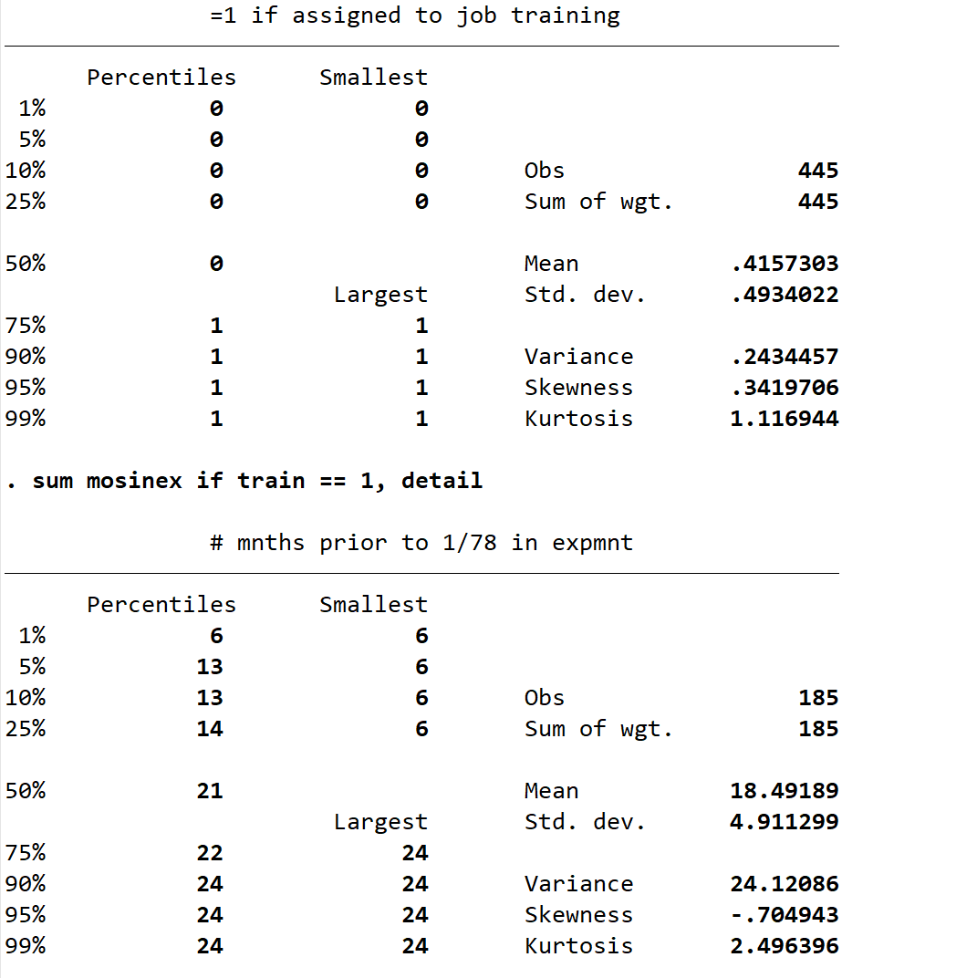
(ii)
reg train unem74 unem75 age educ black hisp married
test unem74 unem75 age educ black hisp married
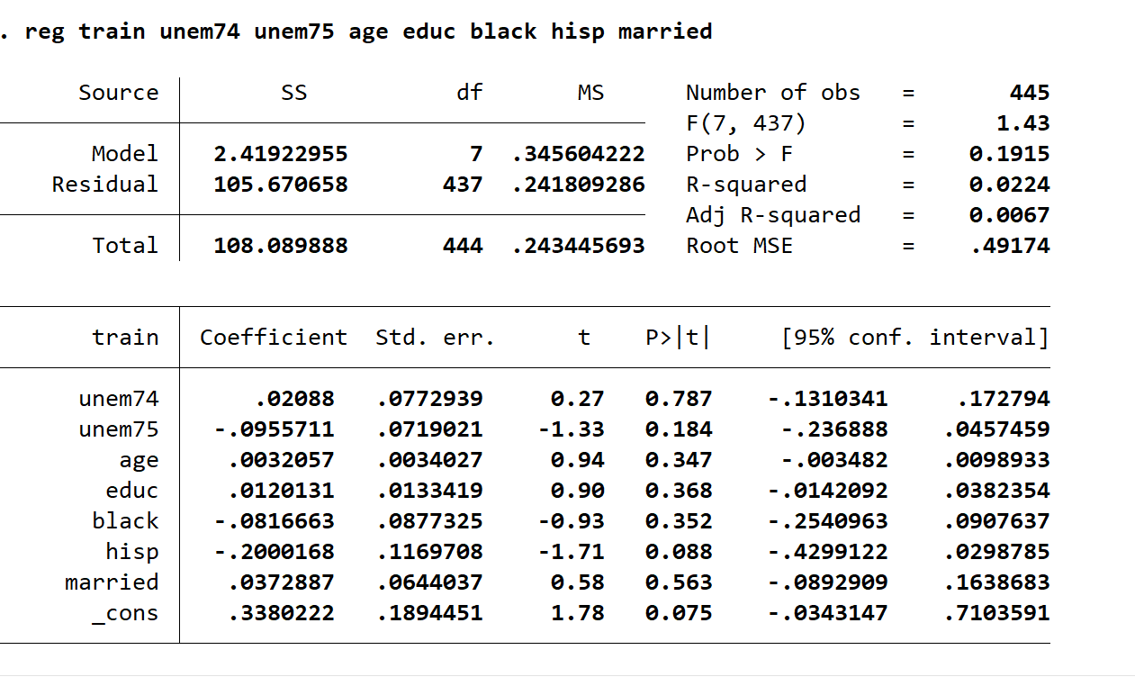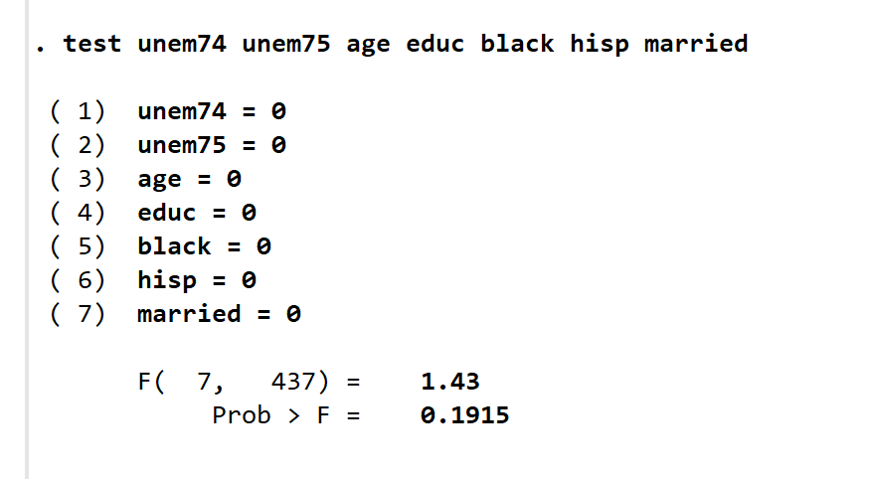
这些变量在5%水平上不显著，甚至在15%水平上也不显著
(iii)
probit train unem74 unem75 age educ black hisp married
scalar ll_ur = e(ll)
probit train
scalar ll_r = e(ll)
scalar chi2 = -2 * (ll_r - ll_ur)
display chi2
display 1 - chi2tail(7, chi2)
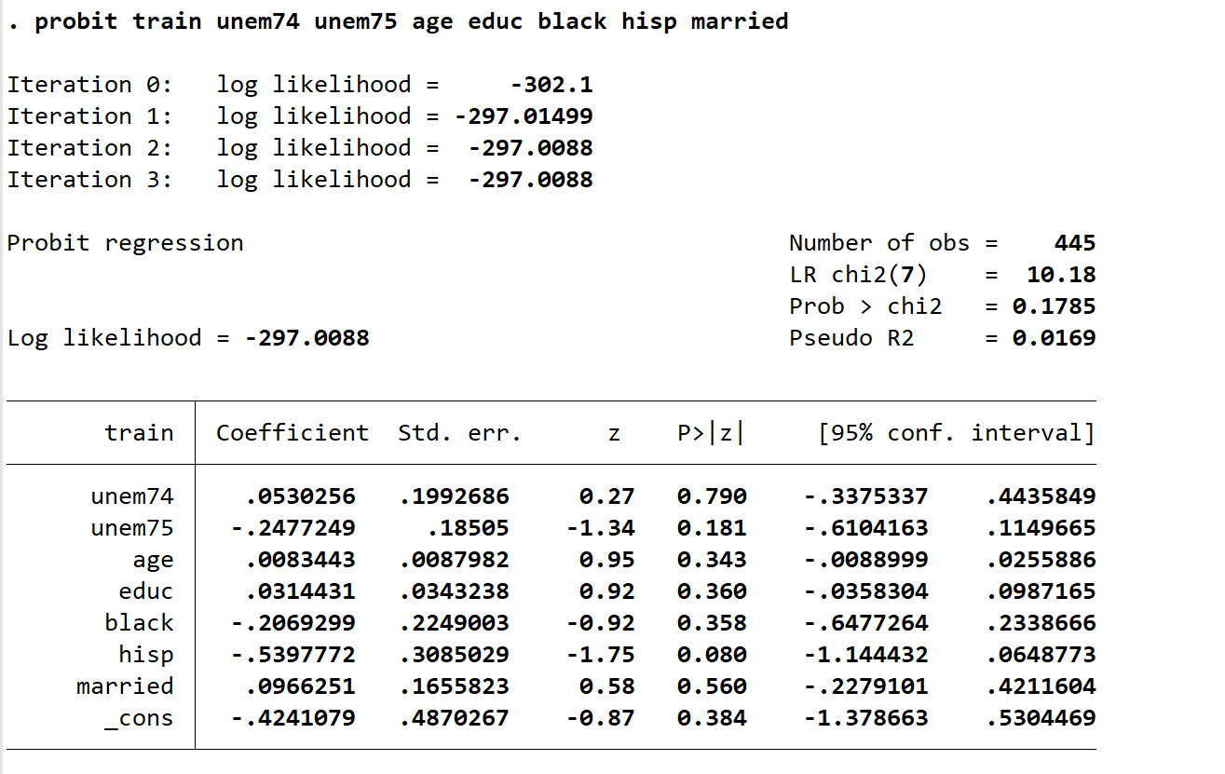
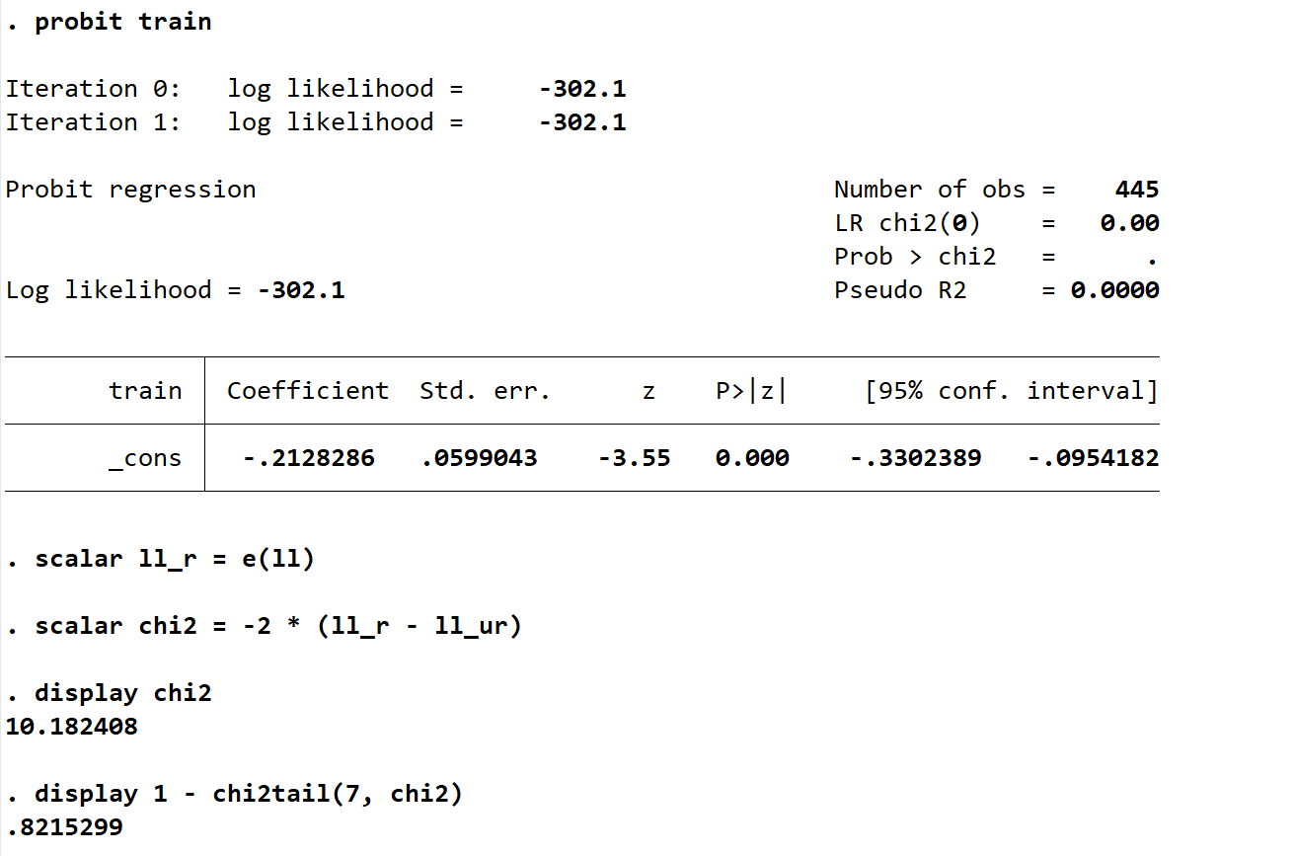
似然比检验统计量：10.18，p值：0.18，与线性模型结果相似，变量在5%水平上不显著。

(iv)
reg unem78 train
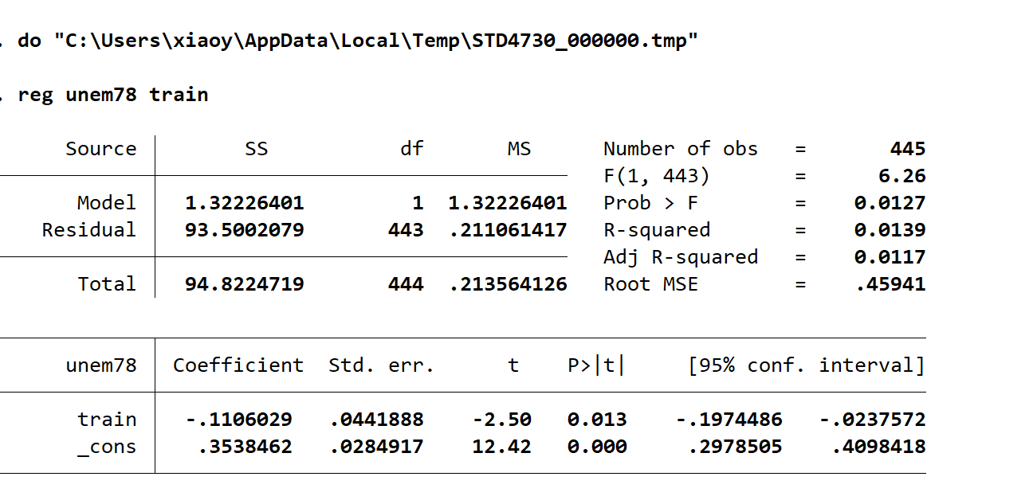
unem78=0.354−0.111×train
参与工作培训计划使1978年的失业概率降低了0.111（11.1个百分点），在1%水平上显著。

(v)
probit unem78 train
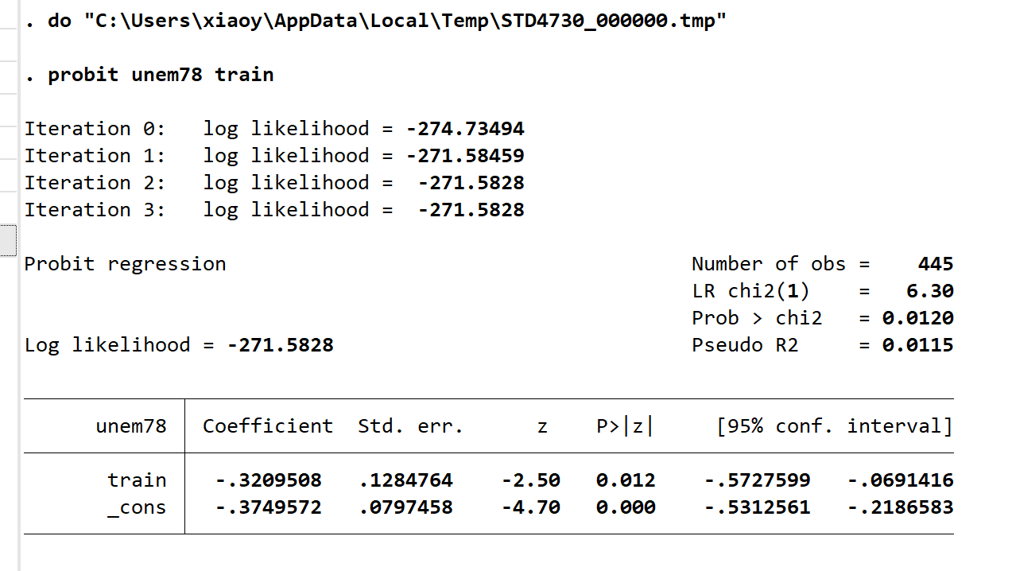
Probit模型中的系数不能直接与线性概率模型的系数进行比较，因为它们具有不同的函数形式。
(vi)
reg unem78 train
probit unem78 train
线性概率模型（LPM）拟合概率：
当 train = 0 时：0.354
当 train = 1 时：0.243
Probit模型拟合概率：
当 train = 0 时：0.354
当 train = 1 时：0.243
两种方法的拟合概率相同，因为它们都简单地给出了每个组的失业率。LPM更容易解释，但两种方法都可以使用，只要计算概率差异即可。
(vii)
reg unem78 train unem74 unem75 age educ black hisp married
probit unem78 train unem74 unem75 age educ black hisp married
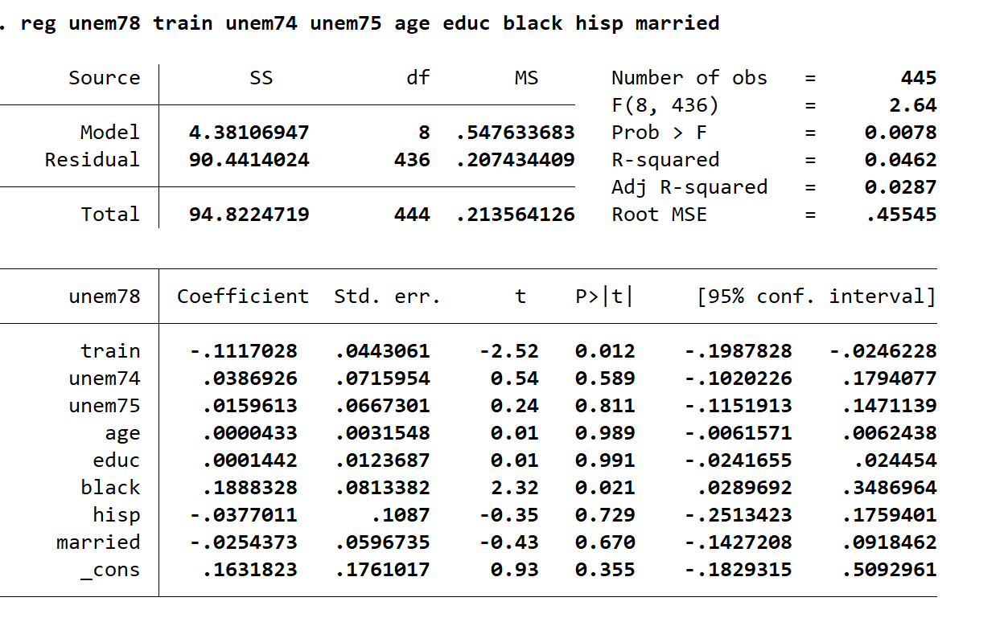
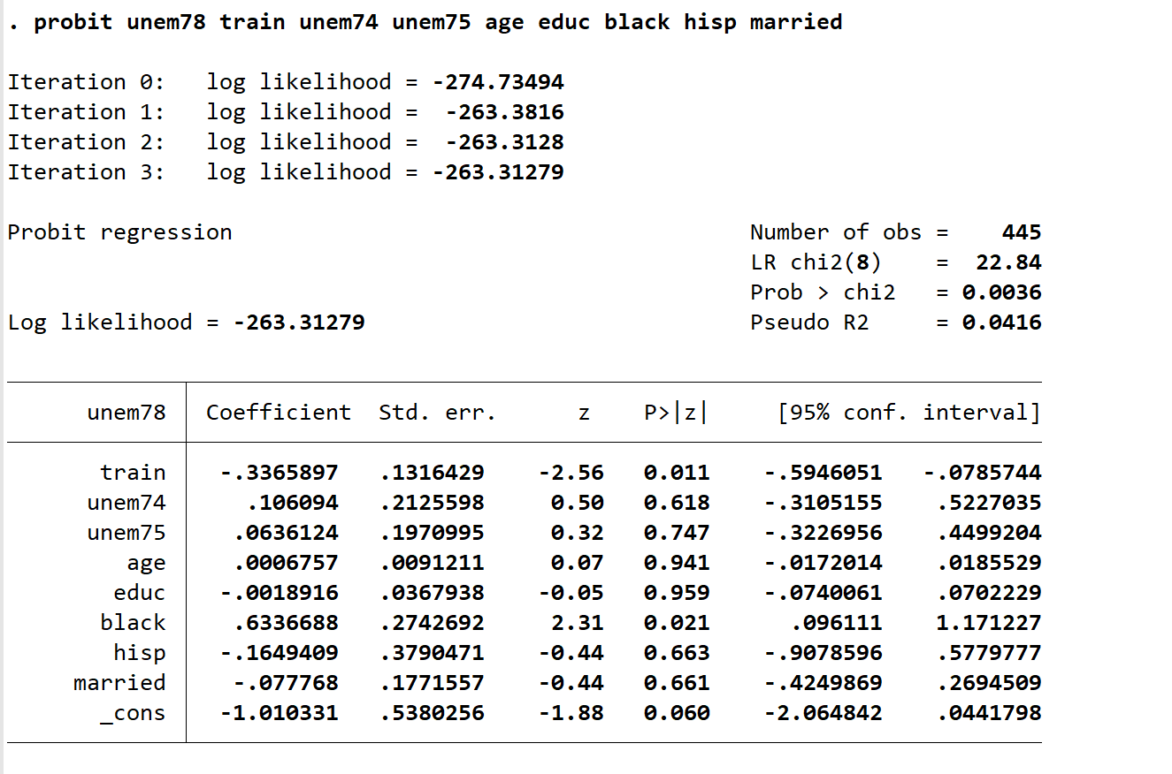
拟合概率不再相同，因为模型不再是饱和的（即解释变量不再是完全互斥的虚拟变量集合）。
LPM和Probit拟合概率之间的相关性约为0.993。
尽管拟合概率不再完全相同，但由于其他解释变量不显著，它们之间的相关性仍然很高

